- Du kūnai be trinties juda horizontaliu paviršiumi. Kūnų masę ir greitį galima keisti. 10 taškų.
www.geogebra.org/m/pvhj5knj
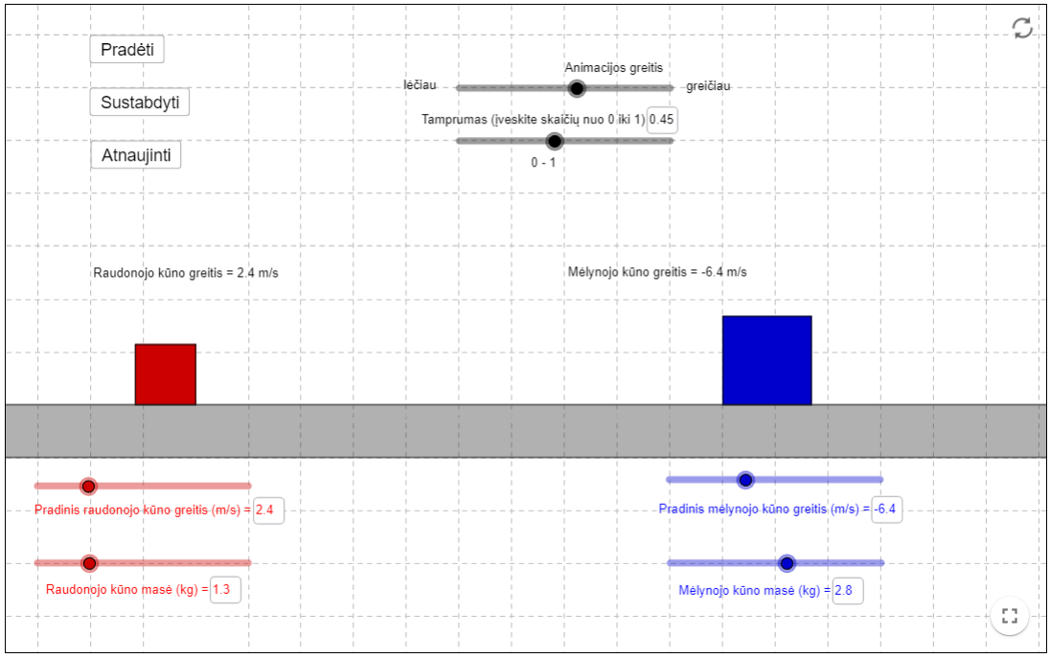

  - Slankikliu „Tamprumas“ nusistatykite „0“ ir stebėkite kaip kūnai juda po sąveikos. Pakeiskite „0“ į „1“ ir pakartokite stebėjimą. Nurodykite kokią sąveiką stebėjote, kai slankilis buvo padėtyje „0“ ir padėtyje „1“? 1 taškas
0 – tampri, netampri
Neteisingą išbraukti
1 – tampri, netampri
Neteisingą išbraukti

  - Mėlynojo kūno masė yra 2 kg, o raudonojo – 3 kg. Raudonasis kūnas be trinties juda 1 m/s greičiu, o mėlynasis kūnas juda priešpriešiais. Koks turėtų būti mėlynojo kūno greitis, kad abu kūnai po netampraus smūgio sustotų? 1 taškas

  - Skaičiavimais pagrįskite užduotyje 1.2 gautą greičio vertę. 2 taškai

  - Teisingai užbaikite teiginį :
Kūno judesio kiekis yra vektorinis / skaliarinis dydis. 1 taškas
Neteisingą išbraukti

  - Kas vyktų po sąveikos 2 užduotyje aprašytu atveju, jei sąveika būtų tampri? 2 taškai

Raudonasis kūnas judės (į kairę / į dešinę) greičiu __________
Neteisingą išbraukti įrašyti
Mėlynasis kūnas judės (į kairę / į dešinę) greičiu __________
Neteisingą išbraukti įrašyti
  - Mėlynojo kūno masė yra 2 kg, o raudonojo – 5 kg. Raudonasis kūnas be trinties judėdamas 5 m/s greičiu, trenkėsi į mėlynąjį kūną, judėjusį jam prišpriešiais 3 m/s greičiu. Kokiu greičiu ir į kurią pusę judėjo raudonasis kūnas, jei mėlynasis po tampraus smūgio pradėjo judėti 8,43 m/s greičiu į kitą pusę? Gautą greičio vertę pagrįskite skaičiavimais. 3 taškai

Raudonasis kūnas judės (į kairę / į dešinę) greičiu __________
Neteisingą išbraukti įrašyti

